**Спеціалізована школа І-ІІІ ступенів ім.О.Маковея**

**з поглибленим вивченням інформаційних технологій та технологічних дисциплін**

**м.Заліщики**

**Підготувала вчитель**

**початкових класів**

**М.М.Золота**

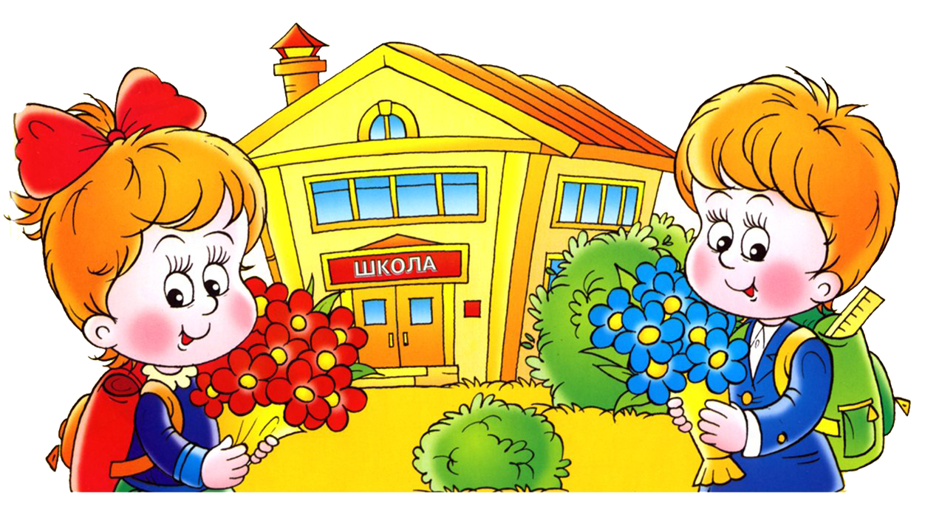

**2013 рік**

***Мета заходу:* розкрити значення школа; розвивати інтерес до школи, до знань, до прекрасного; учити дітей правильно поводитися в школі; залучати учнів до джерел і витоків народної спадщини; збагачувати знання про шкільні традиції; виховувати бажання в учнів добре вчитися; виховувати повагу до вчителя, однокласників; залучати батьків до проведення свят.**

***Обладнання:***  індивідуальний роздатковий матеріал, дипломи першокласників, презентація з завданнями, 5 хвилинний відеоролик з фото учнів, повітряні кулі для прикраси класу, медалі для учнів першого класу.  
 ***Хід заходу***

**Мальвіна:** Доброго дня, любі мої дівчатка й хлопчики!

 У нас сьогодні в школі свято,

Гостей зібралося багато.

Тож зустрічайте їх у нас,

Що завітали в добрий час.

Добрий день, наші мами!

Добрий день, татусі!

Добрий день, шановні бабусі і дідусі!

І звичайно гості всі!

На листку в календарі,

Мов святкове гасло,

«Перше вересня» - вгорі

Виписано ясно.

**Мальвіна.** Десь зник мій друг Буратіно. Діти, ви не бачили його? (На сцені з'являється Буратіно. Він плаче.)

**Мальвіна.** Що сталосяБуратіно? Сьогодні таке свято, а ти плачеш.

**Буратіно**. (хниче) Я плачу, бо отримав листа, але не можу його прочитати. А так цікаво знати, що там написано.

**Мальвіна.** Ах! Та ти ж не вмієш читати. Я забула. Діти, допоможемо Буратіно?

**ДОРОГИЙ БУРАТІНО!**

**ЗАПРОШУЄМО ТЕБЕ НА СВЯТО ПЕРШОКЛАСНИКІВ!!!**

**Буратіно.** Ух! Як здорово! А чи не підкажете ви мені, як потрапити до першого класу?

**Мальвіна.** Перед тобою і є першокласники. І сьогодні ми святкуємо свято «Посвяти в першокласників у щколярі».

**Буратіно.** Ну, якщо так, то я з радістю.

**Мальвіна.** Любий Буратіно, а давай послухаймо як збиралися наші товариші до школи, як довго вони чекали цього дня.

1. Осінь ніжно розпустила

Фарби кольорів

І до школи запросила

Нас, маленьких першачків.

1. Перше вересня настало,

Як же довго я чекала!

Всіх ляльок в шухлядку склала,

В школу жодної не брала.

Відтепер я – учениця,

На 12 буду вчитися.

1. Ох і довго я збирився

Перший раз у перший клас.

Разів десять одягався

І вмивався десять раз.

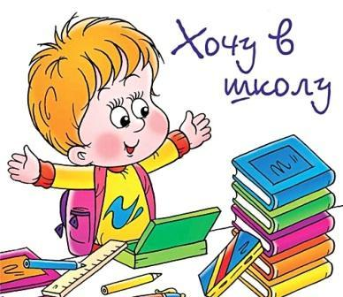У новий портфель поклав я

Десять ручок, два пенали,

Сім машинок, пиріжок…

Нема місця для книжок.

1. Ну а я всю ніч крутився,

Прокидався раз у раз.

Думав, що вже запізнився

Перший раз у перший клас.

1. А я встав рано, як ніколи:

Швидше мамо!Швидше тато!

Скільки можна вас чекати!

Йду ж бо я не в дитсадок,

А на перший свій урок!

1. А татусь наш говорив,

Як ішли ми в школу:

* Поважайте вчителів,

Слухайтесь у всьому.

1. Перший раз у перший клас!

Все у нас у перший раз:

Перша парта і дзвінок,

Перша книжка і урок.

Ми не просто малюки,

Ми вже справжні першачки!

1. Таке велике сьогодні свято!

Радіють мами, бабусі й тата!

Усмішки всюди і гарні квіти.

«Ось і школяр я !» - радіють діти.

1. Як сьогодні не радіти?

Всі раділи, як могли,

Навіть ціни всі на квіти

Теж від радості зросли!

1. Через нас, панове й пані,

Ви зраділи недарма!

Що стосується навчання –

В цьому рівних нам нема!

1. Ми тепер – не просто діти,

Шестирічки – неумійки,

Шестирічки – перший клас,

Школярі тепер всі з нас.

1. 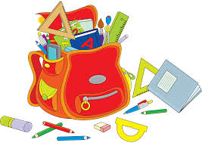 В школу йдемо недарма:

Вчення – світло, невчення – тьма.

1. Ми прийшли знання здобути,

Хочем грамотними бути.

1. Бо знання нам необхідні,

Дуже – дуже всі потрібні.

1.  Ну а книжка нас навчить,

Як на світі треба жить.

1. Треба добре букви знати,

Щоб навчитися читати.

1. Будем вчитись ми сумлінно

І поводитись відмінно,

Щоб батьки могли радіти.

Що такі в них гарні діти.

1. А я ще й богу помолюся:

- Пошли нам, Боже, маленьким дітям,

Щастя, здоров'я на довгі літа!

Щоб виростали розумні і сильні

Душею чисті і серцем вільні.

1. Хай для нас лунає знову

Дзвоника закличний звук!

Побажайте нам «смачного» -

Всі: «Ми з'їмо граніт наук»!»

1. Гарні класи, коридори,

Школа світла і проста,

Вчитель добрий. Все гаразд!

Можна йти у перший клас.

1. Тож радійте всі навколо,

Привітайте щиро нас.

Здрастуй, наша рідна школо,

Ми прийшли у перший клас!

*Звучить пісня *Ми – першокласники!"*

Вчитель: До нас на свято завітала завуч нашої школи Чорна Л. М. Їй слово. (після виступу хлопчик вручає їй квіти)

**Буратіно:** Діти, у мене є для вас сюрприз. А який , Ви зізнаєтеся, коли виконаєте мої завдання.

Кожен учень і щоденно На урок бере… **Щоденник! (**діти хором**)** Чудово!

 Для письма, сказати прошу,

Що потрібно взяти? - **Зошит!** Молодці! Малювать в альбомі цім Допоможуть… - **Олівці!** Ручки й олівці, щоб знали, Ми кладемо у … у … **- Пенали!**

**Буратіно:** Випробування пройшли. Молодці. Скажіть, а правила поведінки ви знаєте?

**Уч. 1:** Звичайно! І можемо зараз повторити!

**Уч. 2:** Якщо в класі шум і гам, неможливо вчитися там!

**Уч. 3:** Тож ти галас не здіймай, в класі тишу зберігай!

**Уч. 4:** Щоб урок минав не марно, треба сісти рівно й гарно.

**Уч. 5:** Спитає вчитель – треба встати, сідай, як скаже він сідати!

**Уч. 6:** Хочеш щось розповісти – треба руку підвести.

**Уч. 7:** Сиди за партою рівненько, пиши і слухай ти гарненько.

**Уч. 8:** Прізвиськ дітям не давай, а дівчаток – захищай.

**Уч. 9:** Бути чемним і правдивим – важливе правило у нас.

**Уч. 10:** Бути другом незрадливим. Клас за тебе, ти – за клас!

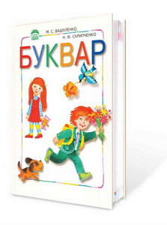**Буратіно:** Молодці! Ви добре справилися із завданням! Дітки, а зараз обіцяний нами подарунок. (З'являється буквар)

**Буквар:** Доброго дня, вам любі друзі. Я буквар…

Я мандрую по країнах, із абеткою дружу,

А як малечу, я зустріну,

Грамоті одразу вчу.

**Буквар:** Я – буквар, я – перша книжка,

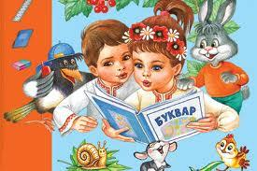 Хочу з вами в мирі жити,

Хочу з вами подружити.

Бо я книжка загадкова,

Не дитяча, не лялькова.

В країну знань Вас поведу,

Всі букви свої покажу.

Всіх навчу я вас читати,

Букви правильно казати

І в слова їх всі складати.

**Вчитель:** Спасибі, Буратіно і Буквар, за ваші добрі вчинки.

**Буквар:** Школа щиро нас вітає,

Про навчання сповіщає,

Тож мандруймо дітлахи

У країну школярів!

Дітки, і для кожного з вас у мене є подарунок!!! Сьогодні я вам вручаю ваші перші підручники, з яких ви здобуватимете знання, з якими ви мандруватимете у незвідані світи і разом з казковими героями розгадуватимете таємниці країни Знань… Нехай вони будуть вашими вірними супутниками на шляху до знань… (вручає підручники)

**Буквар:** Ви тепер вже не малі,

Ви сьогодні – школярі,

 Тому із святом хочу привітати

І від душі вам побажати

Лише 12 балів мати.

З бажанням вчитись і все знати.

Щоб вчителів ви поважали,

Своїх батьків ви шанували.

**Мальвіна:** Сьогодні діти, ви вже стали справжніми школярами – жителями Країни Знань.

**Буратіно:** А зараз для першокласників прозвучить урочиста обіцянка.

**Мальвіна:**  Ми першокласники, урочисто обіцяємо!

**Буратіно:** Любити і берегти рідну землю, бути добрими і чесними, вихованими і дружніми.

**Діти:** ОБІЦЯЄМО!

**Мальвіна:** Якомога краще навчатися і дотримуватися всіх законів і правил шкільного життя.

**Діти:** ОБІЦЯЄМО!

**Буратіно:** Завжди допомагати товаришам, поважати і бути гідними звання школяра.

**Діти:** ОБІЦЯЄМО!

**Вчитель:**  Сьогодні святковий день. 1вересня – день народження нашого 1–А класу. У школі з'явився новий клас – нова шкільна родина. Я пропоную уважно послухати і запам'ятати.

У нас немає «ти».У нас немає «я». Ми – єдиний клас.

Ми – одна сім'я! (повторюють всі разом кілька разів)

***Звучить пісня * Шкільна пісня \****

**Мальвіна:** Щиро вітаємо та приймаємо до нашої великої шкільної родини

учнів 1 – А класу та їхніх батьків.

**Буратіно:**  Бажаємо всім першокласникам влитися в наш колектив і бути гідними звання школяра. Гарних вам оцінок і щасливої дороги до світу знань.

**Буквар:**  Сьогодні ви станете першокласниками. З нагоди цього дня ви отримаєте **прописи і зошити** – це ваші вірні друзі і помічники у навчанні, **медаль першокласника і Заповіді школяра,** які ви обіцяли виконувати. (Буратіно вручає заповіді, Мальвіна – медаль, буквар, зошити і прописи).

**Вчитель:**  Тепер ви всі учні. У цьому класі ви будете кожний день отримувати подарунки. Але це будуть не цукерки, не тістечка, не іграшки, це – знання. Тож побажаю вам бути добрими, чесними і працьовитими. Щоб портфелики були важкими тільки від високих балів. І щоб клас наш був дружнім, працьовитим і найкращим у школі, намагайтеся виконувати заповіді школяра.

**Мама:** За добрим народним звичаєм благословляємо вас, діти, хлібом і сіллю та цим барвистим рушником. Нехай буде він для вас оберегом на всі роки шкільного життя. А ще, дорогі наші донечки і синочки, ми доручаємо вас вчителям, щоб засівали ваші голівки, немов нивку, житом, пшеницею, щоб зростали ви в школі не пустоцвітом, а сповнені зернами знань.

**Вчитель:** Дорогі батьки! Проведіть же в дорогу дітей з рушниками й обсійте їх святим зерном на щастя, на долю, на довгі й мирні літа! (Діти проходять під рушниками)

**Вчитель:**  Любі мої діти! Крокуючи стежками – класами ви пізнаєте чудовий світ знань. Він відкриває вам всесвіт, подарує любов, духовну наснагу, творчу уяву й пошук. Бажаю вам бути завжди здоровими, щирими, добрими. Нехай батьки й учителі гордяться вами й вашими вчинками!

**Казкові герої (разом):**

Дорогі першокласники!

Хай вас Бог благословить,

Матір Божа добавить сили.

Для людей, для вітчизни ростіть,

Хай міцніють щодня ваші крила!

**Вчитель:**  Дорогі батьки! У кожної дитини є щаслива зірка. Ось веселка цих зірочок – мрій висить на наших вікнах.

Я пропоную батькам знайти зірочку з іменем своєї дитини і записати її побажання чи мрію на зворотньому боці. Я збережу ці зірочки і на випускному вечорі роздам вашим дітям. Мрії повинні здійснюватись! (батьки записують побажання на зворотньому боці зірочки з іменем власної дитини).

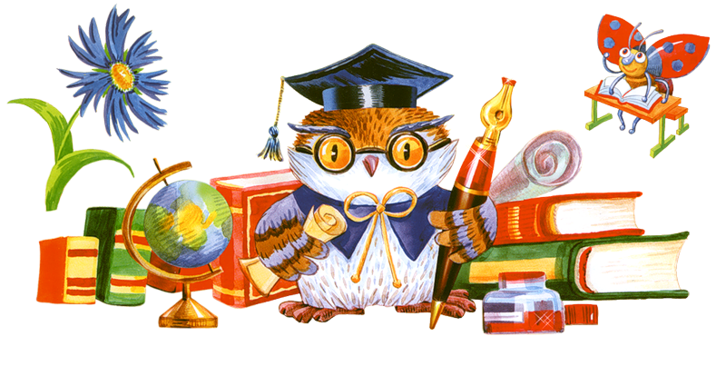**Вчитель:** На цьому наше свято закінчується. Всім гарного дня і чекаю моїх школяриків завтра у школі.